САНКТ-ПЕТЕРБУРГСКОЕ ГОСУДАРСТВЕННОЕ БЮДЖЕТНОЕ ОБРАЗОВАТЕЛЬНОЕ УЧРЕЖДЕНИЕ ДОПОЛНИТЕЛЬНОГО ОБРАЗОВАНИЯ ДЕТЕЙ

КРОНШТАДТСКОГО РАЙОНА САНКТ-ПЕТЕРБУРГА
УВАЖАЕМЫЕ КРОНШТАДТЦЫ!
Приглашаем Вас на открытое первенство по боксу
С участием детских и юношеских команд Кронштадта,
Санкт-Петербурга и Ленинградской области
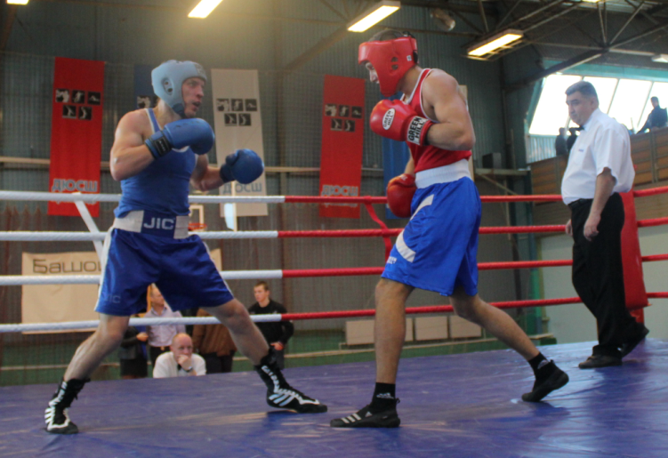 | 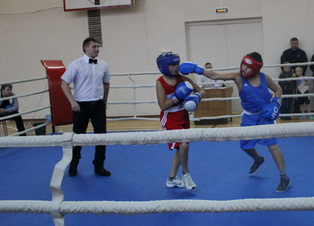
Турнир состоится по адресу:19 квартал, ул.Литке,д.10
(физкультурно- оздоровительный комплекс)
Начало соревнований
20 января 2014г. в 15:30
21 января2014г. в 12:00
22 января 2014г. в 12:00

